

新北区新桥实验小学

十二月英语教研报

2013年12月


新闻速递

创设话题情境，有机整合语言，提升复习效度

12月18日我校又如期举行了12月份的英语教研活动，六年级组赵亚珍老师和束丽凤老师开设了两节复习研讨课。分别从话题式复习和语法复习两个纬度开展研究。给英语组老师提供课很好的研究案例。本次活动有幸邀请到了区教研员薛国民老师莅临指导，整个活动体现了以下几个亮点

亮点一：执教教师有智慧
（一）以话题为中心整体设计
赵亚珍老师将Birthday and Holidays 整合为Special days. 束老师将过去式的复习始终贯穿于话题My weekend.
（二）以任务为单位依次推进
复习的课知识容量大，涵盖面广。两位老师采用各种各样的任务推进教学，任务间体现了螺旋递进。学生能够将所学的知识和技能转化为语言运用能力，始终保持着强烈的兴趣和信心。
（三）以话题为牵引贯穿语法
学习英语，语法很重要。但它却常被孩子们视为枯燥机械的代名词。两位老师很好地将词法，句法、语法的复习融入话题教学活动中，借助话题作牵引，创设情境，设计一定的任务，使知识前后贯穿。
亮点二：听课教师其献策
英语组老师聆听了研讨课都能围绕关键词展开互动式研讨。评课时视角多源：开放与互动，预设与生成，小组合作与反馈等。
亮点三：教研员高位引领见实效
薛老师理论结合案例详尽阐述了复习课的教学。话题式复习要复习相关的词汇，句型等，而语法复习要在孩子充分感性的基础上复习。最关键的四个要素，情景的创设，任务的设置，互动形式，练习设计。特别指出，我们的练习设计也要情境化。为我们后期复习课的研究指明了方向。
最后高校长进行了总结提炼对全组老师提出了希望，希望每位教师在执教过程中处理好四对关系：形式与内容的关系，保底和提升的关系，开放递进和重心下移的关系，时间和内容的关系。
相信英语组老师通过日常扎实的研究，会越走越坚实，课堂更具生命力！

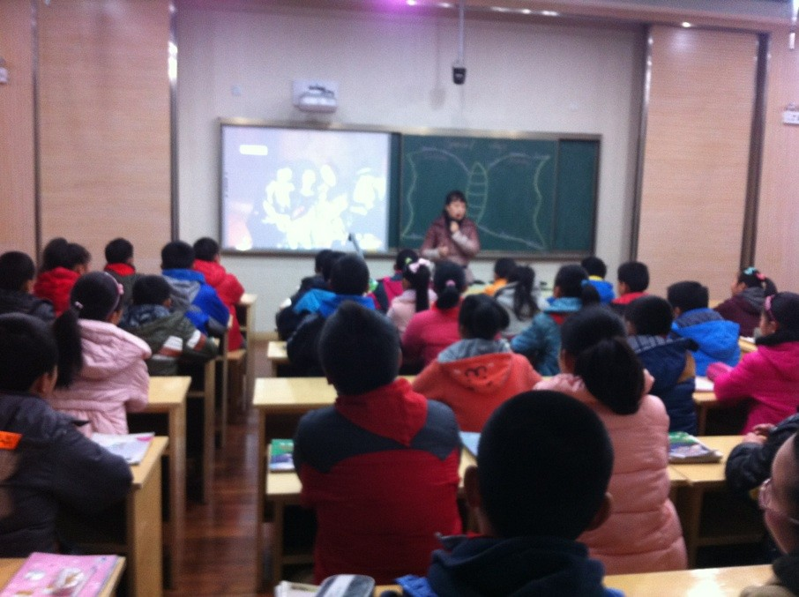

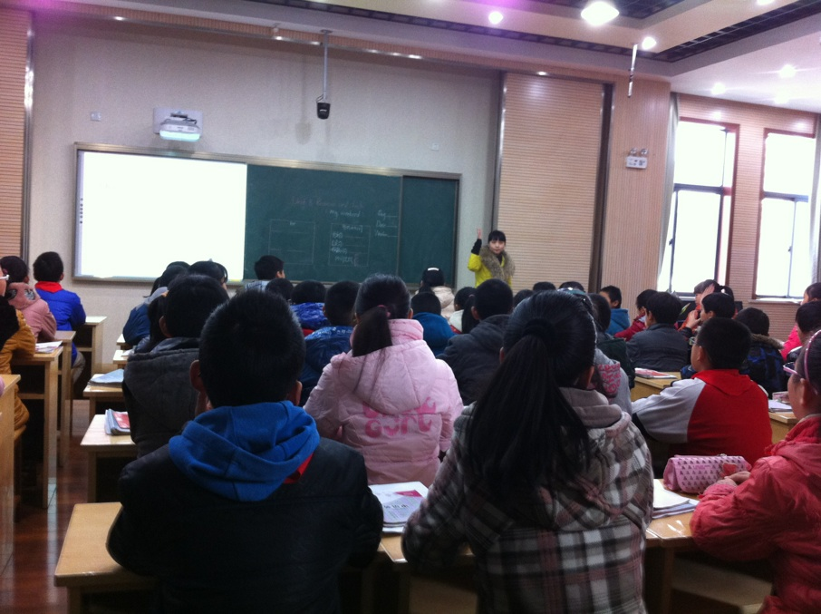

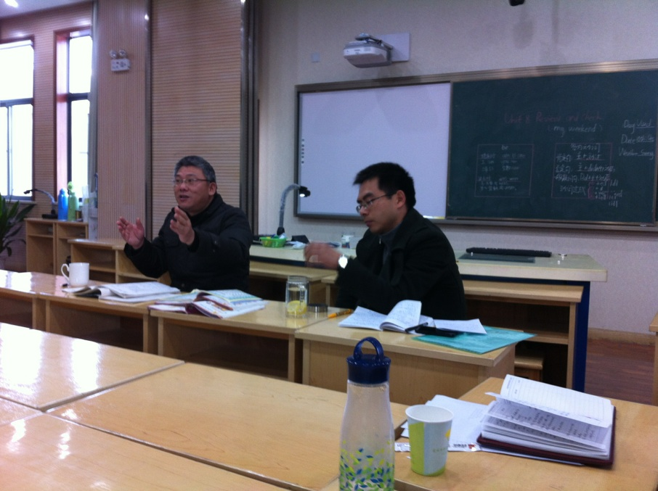

听课心得
听课感想
同属高年级年段，相比自己所任教的五年级，感觉六年级老师的复习研讨课远比我自己的复习课要来得高效。这是今天我听完六年级两节教研课的最深刻感受。

赵亚珍老师的课与其说是一节教研课不如说是一段长长的缓缓的与学生的对话，对于学生和老师来讲都会觉得很舒服。作为一名老教师，赵老师拥有过硬的基本功和充足的教学经验。她将节日和生日的话题有效整合，交际用语丰富，有效地提升了学生的课堂倾听能力，综合输出能力和写作能力。例如，在学生两两对话后以及朗读作文后，老师有意识地提出关于对话和短文内容的问题，有效地培养了学生的倾听常规；谈论生日话题时，老师给结构学生对照操练对话，谈论节日时，又故意不给结构让学生完全开放进行谈论，由扶到放，体现了教结构用结构的理念，大大地提升了学生的综合输出能力和思维品质；整节课围绕special d ays，老师让学生由说到写，环环相扣，铺垫到位，学生最后呈现的作文也很好。
束老师的语法复习课也给我很多启发。一，注重学法的指导，为学生编撰儿歌，结合具体练习，扎实做到教-学-用-练。二，将显性的语法知识溶于隐形的话题中，语法复习课也要注意课的趣味性，有话题和情景的意识，保持学生学习的积极性。三，复习课更多关注中下学生，为整体提升学生能力服务。
六年级老师的教研课让我很受启发，我将试着把自己的所思所悟落实到自己的复习教研中。 陈微霞

趣味横生的复习课
听过六年级赵亚珍老师和束丽凤老师的复习课，我才觉得原来复习课原来也可以上得如此生动有趣。赵老师将所要复习的内容整合提炼，形成自己的标题Special day.目标清晰，导入自然。通过对birthday、holiday的讨论，运用过去式的句型。学生对此话题很感兴趣，丰富的小组活动让学生能够充分得到“说”的机会。最后又结合语段综合输出的环节，使得学生 不仅得到口头上的锻炼，更为书面表达打下基础。
束老师的复习课，扎实系统。结合话题at weekends层层过度，细细讲解，完整的复习了Be动词和行为动词在过去时中的用法。通过口诀记忆，既提升了学生学习的趣味性，又使得知识点在这些朗朗上口的口诀中能够很快被学生记住记牢。
本次教研活动我最大的收获是，复习课不单单是单调的回顾总结做练习，复习课的设计也要结合一定的话题。让学生在情境中用英语学英语，更利于知识的掌握和学生学习兴趣的培养。
刘宇婷

用情境打造复习课的精彩
这两节六年级的复习课，两位老师充分发挥学生的主体作用，通过课堂设计，来帮助和引导学生自己回忆，复习，运用，巩固所学知识。
小学英语教学的最终目标是能在实际生活中使用英语。而除了课堂，学生并没有使用英语的英语环境，学生不善于运用英语进行交际。因此教学中，两位老师创设了各种说话的机会，鼓励学生大胆开口，同时要引导学生学会如何思考，如何表达。
赵老师的复习课以special days为大的情境，又分为自己的生日和节日两个个情境，在谈论自己的生日中，复习了询问日期，生日礼物，以及生日聚会的知识。在谈论节日日中，对句型进行了拓展，检测了知识的运用情况，再次对复习的内容进行了综合检测，也是对语篇阅读的拓展，提升。
2.妙用游戏情境
赵老师复习课的开始，用了Brain Storm（头脑风暴）的游戏，这个游戏在复习课上用比较适合，它能激发学生积极思维，在记忆库中搜索相关的知识。如：给学生一个单词，让学生说出自己能想到的单词，词组或句子，并说说理由。赵老师给学生四个动词词，让他们说想到的内容，根据学生说到的内容进行复习，巩固。
3．深挖情感因素
在小学英语教材中蕴含着丰富的情感因素，赵老师巧妙利用，使学生产生情感共鸣，激发说的愿望。
4.巧设开放练习
课堂教学要创设空白，给学生空间，去想象，去发挥，去思考。开放性的答案能引导学生根据自身的学习基础，学习能力，去积极思维。

孔颖

听课随想

今天有幸听到了六年级老师的两节复习课，无疑给我们后阶段的期末复习做了很好的示范引领。我认为复习 课和新授课最大的区别在于复习课应该是学生的show time, 在复习课中学生们应该把前面新授课中所学到的，学会的东西以不同的方式综合的呈现出来，应该以学生为主体，今天赵老师的课就把课堂还给了学生，把以学生为主体淋漓尽致的展现了出来。怎么才能以学生为主体呢？赵老师在整节课中都贯彻开放，重心下移的理念，给了学生足够的时间和空间来思考和梳理。正是因为有了开放的课堂，学生的思维被打开了，学生才会有话可说。不过如何才能让不同层次的学生在一节课上都能找到生长点呢，这是我在后阶段的复习过程中需要思考的问题。

张萍


对复习课有效性的一点认识
周三，又到了英语组教学研讨的时间，本次的教研课，由我们六年级组承担。我们上了两节复习研讨课，一节是束丽凤上的语法复习课，另一节是赵亚珍上的话题复习课。两节课各有特色。在此，我想谈谈我对复习课的认识。
英语复习课在学习活动中是帮助学生复现和整理已学知识，从而得到巩固和提高的重要环节，是巩固知识、技能的重要课型。它的作用是帮助学生重温已学的知识和技能，使记忆中的痕迹得到强化，并对已获得的只是加以整理、归纳、概括，使知识条理化、系统化。因此，教师必须注意引导学生多用脑、多动手、多参与课堂活动，避免把复习课上成新授课或简单的习题课。
教学进程安排顺序。
复习纲要指导 → 学生自主复习 → 交流、归纳 → 练习 → 自我小结
第一步：纲要指导式复习。
复习课的目的之一是养成学生自主复习的能力，减少对教师的依赖，变被动接受为主探索。因此，在复习过程中要加强对学生复习策略的指导。具体方式为：指导学生制订学习纲要，形成自主复习的整体思路。复习纲要包括：复习的内容、范围；复习的重点、难点；复习的方法、步骤和参考资料；练习和作业。其中，内容和范围是学生进行复习的抓手，教师可以引导学生根据教材的知识体系和复习时间的长短进行适当划分。重点和难点是纲要 的 核心，是复习的关键所在，教师要在备课的基础上，抓住重点，找准难点。方法和步骤是引导学生先做什么，后做什么，妥善安排。练习和作业可以使学生自我了解对新复习知识的掌握情况，教师也借此掌握学生大体的复习情况。比如，可以给学生提供复习的纲要表格:
(1)内容与范围；
(2)重点与难点；
(3)方法与步骤；
(4)练习和作业。
第二步:学生自主复习。
学生在教师指导下，按照提纲中的要求把要复习的内容自己复习一遍。在进行这一环节的过 程中，学生可以根据自己的情况有针对性地选择，并自己支配复习时间，教师则巡视指导，因材施教；注意发现共性问题，为归纳总结寻找素材。学生在复习教师所规定的内容后，可以做自查性练习。
第三步：师生归纳。
这是教师和学生共同归纳所复习的知识，使学生有一个清楚、系统的认识。进行这一环节，教师先在学生预先归纳的基础上，采用诱导讨论，把精力和着眼点放在学生容易忽视和容易用错的语言点上，画龙点睛地把要学习的内容放在学生容易忽视和容易用错的语言点上。利用学生自我复习效果，师生共同归纳。
第四步：练习。
教师要精心设计练习题，既要考虑练习的广度和深度，也要考虑练习的数量和难度，保证练习的效率。练习不再多，贵在精字。
第五步：自我小结。
学生在教师的指导下，自己总结归纳所复习的内容，作出书面笔记。自我小结的目的是使学生在理解的基础上加深记忆，同时通过自我回顾总结，查缺补漏，使自己对所复习的知识有一个更加完整、清晰的认识。
陆惠芳
听课心得

在本次的教研活动中我聆听了束老师和赵老师执教的两节复习课，两位老师的课各具特色，使我对复习课有了更清晰，更深入的认识。
首先，复习课就其独特的课型而言，应具备三个主要的特点：慨括总结，查漏补缺和整合提炼、提升能力。赵老师的课将birthday 和 holidays 进行了整合，创设了新的情景special days. 整堂课具有鲜明的情景性、交际性和开放性。课堂上首先通过brain storm 的活动，让学生回顾了本节课 将用到的重点 活动类的词组；随后出示了若干相关的图片揭题；之后提供了关键词When、who、where 等协助学生就相关节日进行讨论。而束老师的则偏重于语法复习，束老师基于本班实际学情在总结规律之后让学生完成配套练习，整堂课实现了精讲精练。
活动最后，薛老师针对复习课和全体英语教师进行了交流，他指出复习课应该是在话题下进行的，应该先进行相关词汇、句型和习惯表达的复习；再进行语段输出最后完成练习落实到笔头。
吕佳蔚

他山之石，可以攻玉
——听六年级英语复习课有感
顾文敏

今天，听了两节六年级的复习课，感觉受益匪浅。如何上好英语复习课，如何做到把复习课的自主权还给学生，真正地提高复习课的效率，已成为广大英语教师面临的研讨话题之一。
回想这两节课，我觉得两位教师既查缺补漏，又复习了基础知识，对所学的内容归纳整理，巩固记忆，体现了教学的实效性。细细反思自己平时的复习课教学，实在不尽如人意，还要从以下方面向两位教师学习：
反思一：认真备好每一节课，认真对待每一节课，哪怕是复习课。
我觉得复习课常常不太令我满意的主要原因有两点：第一个也是最主要的，就是我没有备好课，没有设计好教学环节，学生学习的兴趣还没有完全调动起来。第二就是因为我抱有一种复习课就是给学生们练习，不用怎样设计的心理，觉得无所谓，没有认真对待每一节复习课。
新课程的复习课不能仍是像传统的复习课那样，再次地把学过的知识再现给学生，如果是这样，那么课堂上就激不起学生参与的积极性，不能把复习课的自主权还给学生，因而就达不到复习的效果，白白地浪费时间。
反思二：鼓励教学，有利于培养学生的竞争意识。
在课堂上，当学生回答不上问题时候，鼓励就起到了很好的作用。这是帮助差生克服英语学习的方法，而且任何的鼓励都会使孩子们感到高兴。为了节省时间，很多课我没有大胆使用鼓励，当学生不敢举手的时候，没有更好的尝试用鼓励方法。总觉得这样既浪费时间又怕完不成任务。可我们作为一名教师要倡导开放式的，互动的教学方法。强化教学情感，建立以人为本的学生主体观，在课堂教学中充分营造一种能够发挥学生，让学生在和谐的英语环境中得到很好的锻炼的氛围。尽力创设各种情景，鼓励学生大胆地使用英语，对他们在学习过程中的失误和错误采取宽容的态度。为学生提供自主学习和直接交流的机会，以及充分表现和自我发展的一个空间。让学生在生动有趣的活动中学会学习。同时还创设小组活动，鼓励学生个体之间的融洽合作和有序竞争，把激励和竞争带进课堂，形成较开放的教学模式。
反思三：交际活动与角色扮演。
学习英语一个重要的目的就是用于交际，开展多种活动，注重语言的操作与运用，采用多种形式的活动，激发学生的求知欲望，不断变化教学形式，让学生时时产生新鲜好奇感，让学生在活动中学，在学习中交际，在交际中创造。
在许多课上，特别是复习课中，这一点我重视的不够，只是一味地要求学生听、读、写，交际活动显得有些缺乏，气氛就不够很活跃。如果我多采用表演对话。即让学生就所学过的对话进行模仿表演，也就是把学过的知识分成一个个小任务后，要求每个小组至少要准备一个小任务，在复习课上各组把他们所准备的任务向同学们进行了展示。我想课堂上学生参与活动的积极性一定会更高，而且不会感到厌听，各小组能把自己准备的小任务向同学们进行汇报， 这一过程就是极好的复习过程，在课堂上学生一直处于积极的状态之中，学生们"在做中学"、"在学中做"，复习各单元的知识，定会达到意想不到的效果。
新课程的英语复习课应该怎么上，如何把新课程的复习课上得有声有色，如何把复习课的自主权还给学生，使学生成为课堂的主体，让复习课焕发生命的活力，这仍是我在今后的英语教学中要重点研讨的。

结合六年级教研活动谈话题式复习课的收获
一、谈话题式复习的认识
“话题式”复习模式,即选择一个合适的话题,将之与本板块相关的内容有机地融合,并对听说读写等各项基本技能进行训练。在课堂教学中,以技能训练为主,适量地进行语法知识的归纳与点拨,再配合少而精的练习。其目的在于学生能以课本为出发点,结合自己的生活实际进行的大量综合语言运用练习,并在与这一话题的相关活动中深入理解话题的内涵,拓展认知领域,发展思维活动。
小学英语复习课不仅要巩固基础知识，加深对语言知识的理解与认识，而且要进一步提高学生的语言技能，提高综合语言运用能力，进一步激发和保持小学生学习英语的兴趣。复习课要抓住“话题、任务、活动”三要素，兼顾基础知识、基本技能和情感态度，提高复习课的效率。
复习课是一种常见的课型，在小学英语教学中占有重要地位。但是许多教师在复习时简单地以讲解语言知识作为复习的主要手段，大量的机械操练作为语言知识巩固的主要形式，使学生身陷题海；而学生以机械背诵和记忆作为复习阶段学习的主要方法，从而失去学习英语的兴趣。
而“话题式”复习课的模式，就是选择一个合适的话题，将本板块相关内容有机地融入其中，以话题为中心整体设计、以任务为单位依次推进进行复习，兼顾语言知识和技能，使英语复习更有实效。
那么，教师该如何设计教学呢？
一、整合---话题式复习课实效性的前提
古人云，“凡事预则立”，意思是做事都要事前有准备。此话用在教学上，就是要重视备课。而复习课的内容多而琐碎,教师就更应该整体设计教学,拟订好切实可行的复习计划，精心备好每一节课.
今天赵老师和束老师很好地建构了复习课的话题Special days和my weekend
二、建构---话题式复习课实效性的关键
皮亚杰认为，儿童是在与周围环境相互作用的过程中，逐步建构起关于外部世界的知识，从而使自身认知结构得到发展的.因此,在复习课中,通过语言内容的话题式整合,
在重新建构中活化知识，帮助学生实现知识和能力的内化.
(一)、激活旧知，奠定建构基础
建构主义学习观认为，学生只有在旧知的基础上理解，在理解的基础上建构，在新旧知识互相碰撞、互相联系的过程中，逐渐生成新的意义。因此，复习课要重视引导学生将所学知识有序的再现，形成知识链，构建认知网络，帮助学生吸收、消化，更好的促进学生学习能力和综合运用能力的提高。
(二)、创设情境，完善建构条件
由于学习是在一定的情境下，通过人际间的协作活动而实现的意义建构过程。因此，在复习课上，教师要创设情境，引导学生将分散的知识进行系统整理、归纳，从而将那些有内在联系的知识点，在分析、比较的基础上连在一起，做到学一点懂一片、学一片懂一面，形成良好的网络知识结构，力求使每个学生在原有的基础上有所收获，有所发现。
三、练习---话题式复习课实效性的保证
在复习课上，教学反馈通常是通过练习的形式展开的。练习具有促进学生发展的功能，恰当的练习题不但能巩固、拓展、深化学生的知识技能，培养学生的能力，也能使学生在情感态度价值观方面得到发展。通过练习可以进行教学反馈、教学调控，促进预定教学目标的实现。
教师在课堂教学中，练习设计的合适与否，练习呈现的时间合适与否，练习的形式是否适合学生的实际学习能力等等，都将直接印象教师的课堂教学效果。本人在复习课的练习中，从认知心理学和发展心理学角度出发，以话题为中心，分三个层次设计练习：（1）巩固所学知识和技能或扩大知识面的练习；（2）使所学知识和技能系统化的练习；（3）把所学知识和技能运用到实例和情景中的练习。
束老师在练习设计时注重情境创设，第一个层次的练习针对性be动词过去式的使用。第二个层次行为动词的使用。第三个层次能放在周末日记这个主题情境中。
总之，只要把学生已有的知识和经验作为教学的出发点，把建构知识网络作为教学的关键点，把巩固知识提升能力作为教学的落脚点，通过话题的整合,优化复习内容，就能激发学生学习英语的兴趣,使每一个学生通过复习，在学习上都有所收获和进步。也只有这样，复习课才会更有实效。

刘琴


如何提高复习课的有效性
12月18日我校又如期举行了12月份的英语教研活动，分别是由赵亚珍老师指教的6A U8 复习课和束丽凤老师指教6A U8语法复习课。下面我就逐个谈谈这两节课听后的所思和所想。
本次教研收获颇丰！第一节赵亚珍老师的课知识容量大，涵盖面广，突出了两点：学生的自主学习和生活化的有效渗透。教师的引导非常到位，学生们通过对中外节日的讨论来掌握所学句型即过去进行时。赵老师课堂情态语言丰富，富有感染力，具有极强的亲和力，真正与学生融为了一体，使英语这种任务型教学轻松贯穿于教学之中，由浅入深地培养了学生的能力。本节课能够让学生在一系列的活动中体验、实践、参与、合作与交流，掌握较为真实的语言，避免了机械的重复。本节课中，老师通过安排学生进行同桌、小组间的交流,促进了学生互相学习，互相帮助，为促进学生与他人交流，解决实际问题提供了一个平台。赵老师除了创设一些具体的情境来吸引学生的注意力外，还为学生进行了大量的语言操练的机会，使学生能够有效复习并会运用所学的知识。
第二节束老师注重学生语法知识的灵活运用，从学生的实际学情出发，通过多种形式的练习，使学生轻松掌握学习的技巧。本堂课中，老师安排的操练形式丰富多样，语言信息容量大，应该说操练的很到位而且配合默契，步步都能切入学生的兴趣点，大大激发了学生学习英语的兴趣，让学生能够将所学的知识和技能转化为语言运用能力，练习的讲解也十分详细，学生在课堂上始终保持着强烈的兴趣和信心，有效的培养了学生学习英语的热情。总之，束老师执教的这节课，教学流程自然，学生思维活跃，教师能够正确有效的复习所学语法知识，使培养学生的综合语言运用能力这一核心目标得到了充分体现。是一节比较成功的课。

秦敏

一堂生动的复习课
奚亚芳
听惯了词汇句型课，语篇阅读课，今天六年级两位老师的复习课，让听课老师耳目一新，受益匪浅。
赵老师的话题复习课，站在6A整册教材的位置，通过Special Days这一主题，很好地将birthday 和holidays相关知识点串联起来，形成一个整体，既回顾了以往所学语言知识，也很好地提高学生综合语言的表达能力。其中，有以下几个方面给我留下了深刻印象。
一、注重环节之间的铺垫
课堂伊始，老师带着学生们做了一个头脑风暴游戏，快速说出一系列动词短语，调动学生积极思维，回顾学过的知识，而这些动词短语也是假期中的常见活动，为后面环节假期活动的谈论作了很好的铺垫。
在谈论学生们感兴趣的生日话题时，教师和学生亲切的交谈，在看似不经意的问答中，和学生归纳what, who, where, when, how的重点句型结构，帮助学生在情景话题中综合运用这些句型，在后面环节，放手让学生模仿结构谈论holidays。
二、把课堂真正还给学生
赵老师的课是开放的，尽一切可能给予学生思考的空间。通过师生，生生谈论生日话题，提炼出what, who, when, where, how的句型结构，但老师并没有仅仅停留在此，而是给予学生更多的时间讨论思考，可以有哪些更多的句型来表达，以整合三年多来所学的语言知识。
三、由说到写，动静结合。
一节课，由词到句，由问答到情景对话，学生的表达能力随着课堂的推进逐渐提高，最后落实到笔头，以写的形式记录下自己最喜欢的生日聚会和假期活动。
教师智慧的课堂设计，加上课堂上和学生的亲切交谈，学生学得轻松愉快，听课老师听得也舒服。


主编：韩燕清
编委：高锋、刘琴
版面、图片文字处理：秦敏
素材提供：英语组老师

